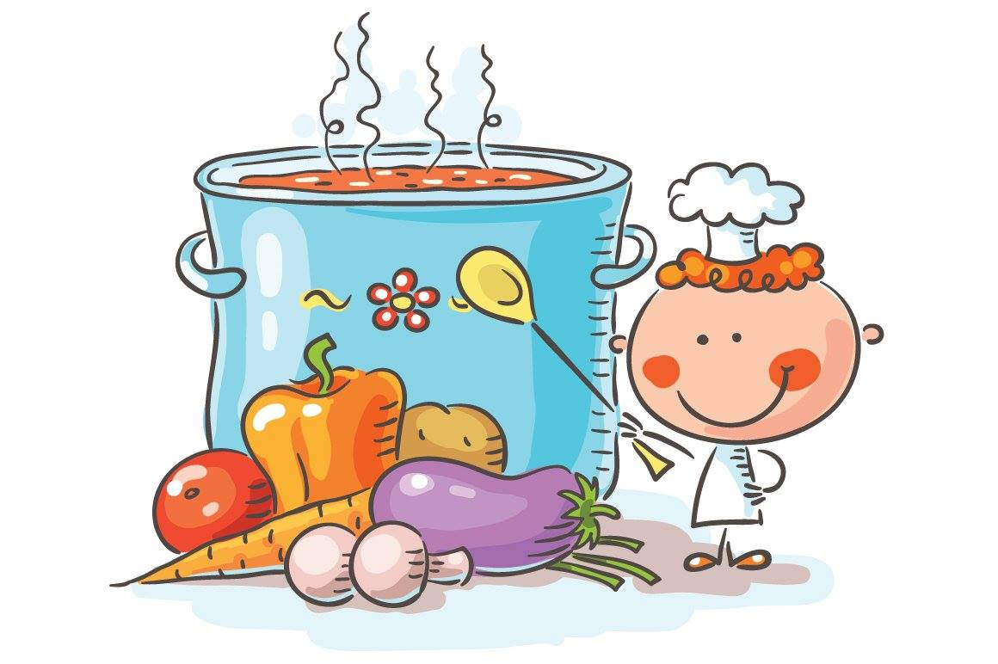 Jídelní lístek

Školní jídelna při ZŠ
od:20. | do | 24.2. |  | 2023
 |  |  | Doplněk - nápoje
PONDĚLÍ | přesnídávka | Veka, špenátová 1,3,7 | Zelenina, bílá káva
PONDĚLÍ | polévka | Kuřecí vývar s těstovinou 1,3,9
PONDĚLÍ | oběd | Buchtičky s vanilkovým krémem 1,3,7
PONDĚLÍ | svačina | Chléb, máslo, sýr 1,3,7 | mléko, ovoce
ÚTERÝ | přesnídávka | Veka, pom. z červené řepy 1,3,7 | Čaj, zelenina
ÚTERÝ | polévka | Zeleninová s bulgurem 1,3,9
ÚTERÝ | oběd | Segedínský guláš, houskový knedlík 1,3
ÚTERÝ | svačina | Rohlík, medové máslo 1,3,7 | Mléko, ovoce
STŘEDA | přesnídávka | Šlehaný tvaroh, piškoty 1,3,7 | čaj
STŘEDA | polévka | Vývar s játrovými nočky 1,3
STŘEDA | oběd | Vepřové rizoto se sýrem, červená řepa 7
STŘEDA | svačina | Vánočka, ochucené mléko 1,3,7 | ovoce
ČTVRTEK | přesnídávka | Vajíčková pom. , celozrn. rohlík 1,3,7 | čaj
ČTVRTEK | polévka | Rajská s jáhlovými vločkami 1
ČTVRTEK | oběd | Vepřové na kmíně, bramborová kaše 1,7
ČTVRTEK | svačina | Oplatka marilka 1,3 | čaj, ovoce
PÁTEK | přesnídávka | chléb, pom s mrkví a celerem 1,3, 7, 9 | Čaj, zelenina
PÁTEK | polévka | Čočková 1
PÁTEK | oběd | Milánské špagety se sýrem 1,3,7
PÁTEK | svačina | jogurt, rohlík 1,3,7 | mléko

Změna jídelního lístku vyhrazena.
Strava je určena k přímé spotřebě.

Pavlína Malá | Lenka Procházková
Vedoucí kuchařka | Vedoucí jídelny

